ACTIVIDAD OBLIGATORIA UNIDAD 1

Alumno Adrián Barrio Andrés

1. Abre pgadmin en Windows7 y crea la base “INFOZOOS”, que será una base de datos relacional que almacene información relativa a los zoos existentes en el mundo, así como las especies animales que éstos albergan. (0,5 puntos)

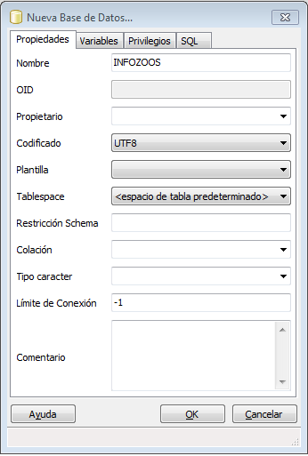

1. De cada zoo se conoce el nombre, ciudad y país donde se encuentra, tamaño (en m2) y presupuesto anual. De cada especie animal se almacena el nombre vulgar y nombre científico, familia a la que pertenece y si se encuentra en peligro de extinción. Además, se debe guardar información sobre cada animal que los zoos poseen, como su número de identificación, especie, sexo, año de nacimiento, país de origen y continente.

Crea las tablas Zoo, Especie y Animal. (2 puntos)

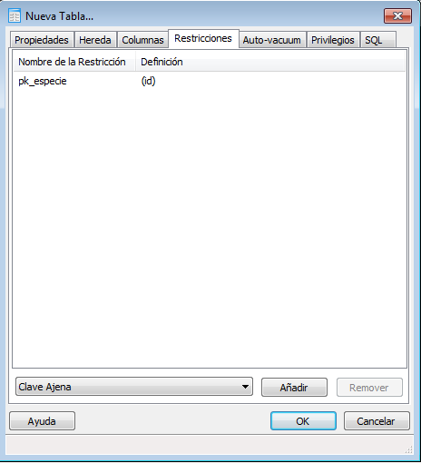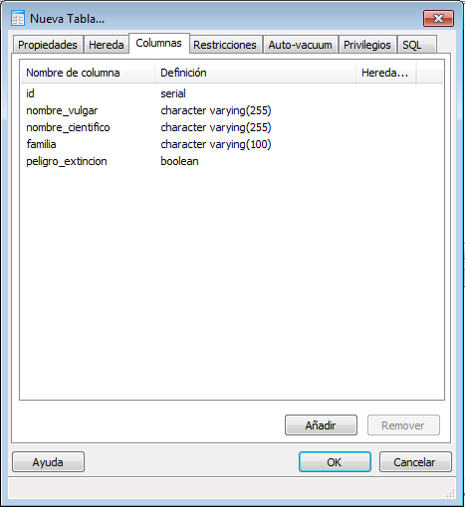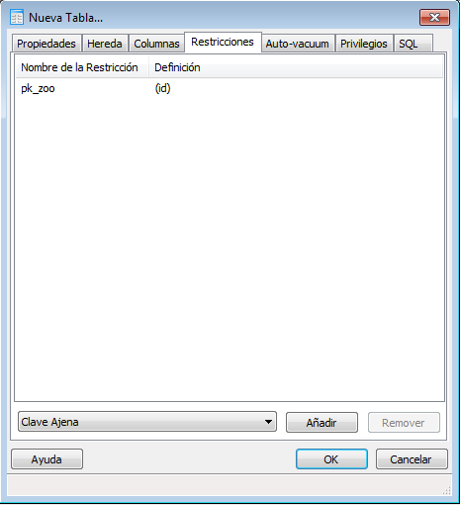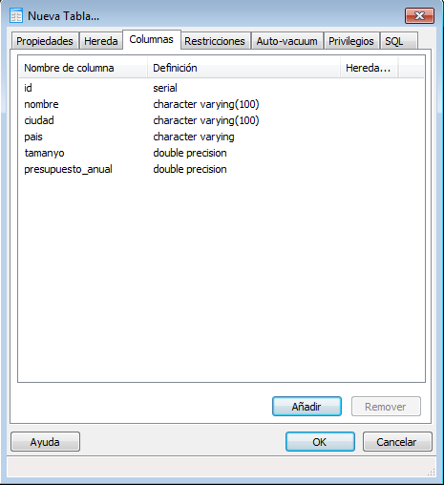

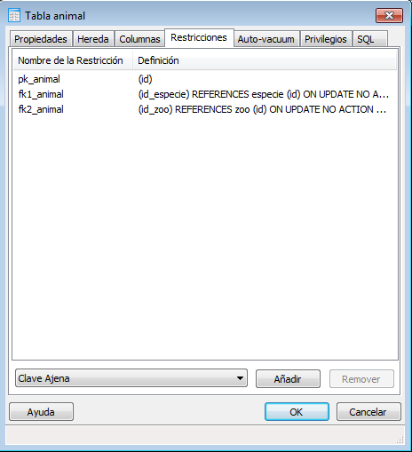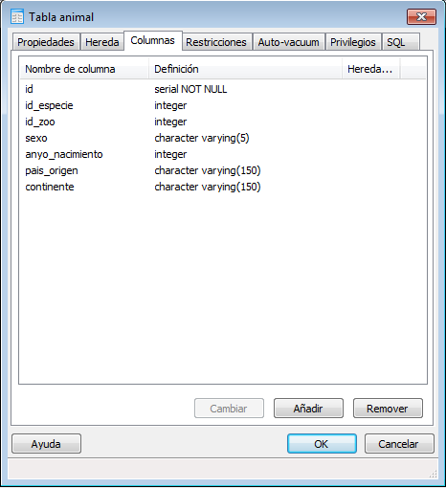

1. Agrega 10 registros a cada tabla. (1 punto)

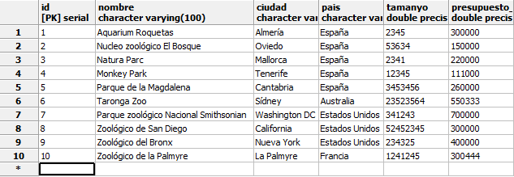

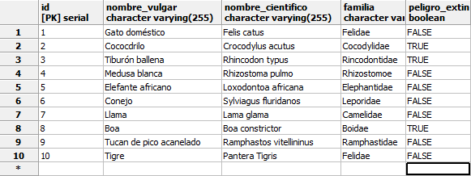

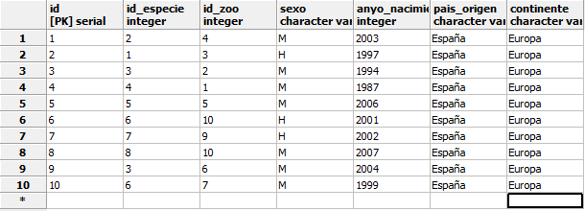

1. Utiliza el editor gráfico de consultas o escribe el código SQL para visualizar los animales de un determinado zoo. (1 punto)

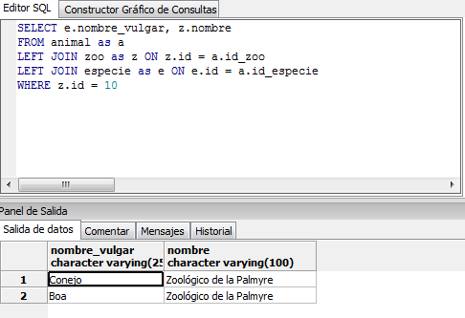

#### SELECT e.nombre_vulgar, z.nombre

#### FROM animal as a

#### LEFT JOIN zoo as z ON z.id = a.id_zoo

#### LEFT JOIN especie as e ON e.id = a.id_especie

#### WHERE z.id = 10

1. Utiliza el editor gráfico de consultas o escribe el código SQL para visualizar zoos cuyo tamaño esté entre 15.000 y 20.000 metros cuadrados. (1 punto)

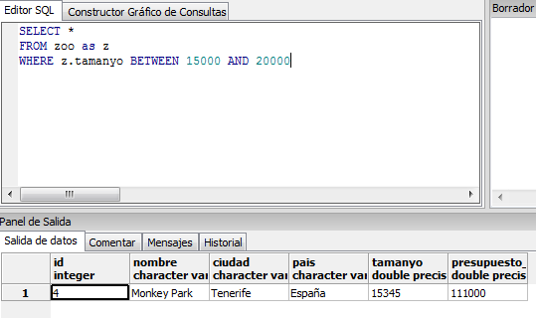

#### SELECT *

#### FROM zoo as z

#### WHERE z.tamanyo BETWEEN 15000 AND 20000

1. Crea una copia de seguridad de la base de datos “INFOZOOS”. (1 punto)

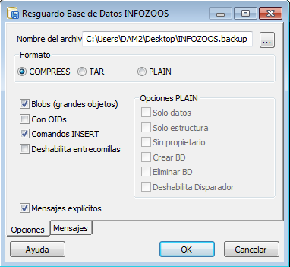

1. Elimina la base de datos “INFOZOOS”. Restáurala. (1 punto)

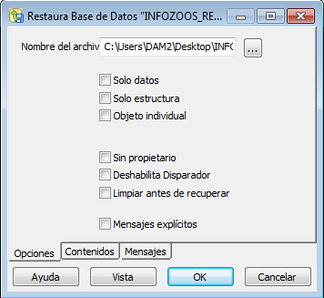

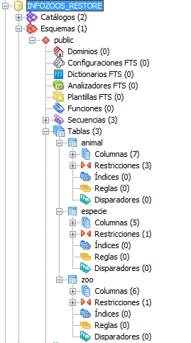

1. ¿Qué es un ERP? ¿Cuáles consideras que son las principales ventajas e inconvenientes que tiene implantar un sistema ERP? (1 punto)

Un ERP es un software de gestión de todos los procesos de un negocio que permite utilizar un sistema de aplicaciones integradas para gestionar y automatizar muchas de las funciones relacionadas con la tecnología, los servicios y los recursos humanos. También integra otras funciones como la planificación de productos, desarrollo, fabricación, ventas y marketing.

1. ¿En qué se diferencian la gestión por objetivos y la gestión por competencias? (0,5 puntos)

Mientras que en la gestión por objetivos no tienes que decirle a nadie lo que tiene que hacer, en la gestión por competencias se encarga de gestionar los recursos humanos integralmente de la manera más objetiva.

1. ¿Qué es un CRM? Enumera al menos 5 soluciones CRM existentes en el mercado. (1 punto)

Un CRM es un software de gestión que se encarga de gestionar y planificar todas las relaciones entre el cliente y la empresa y agruparlos de forma eficiente.